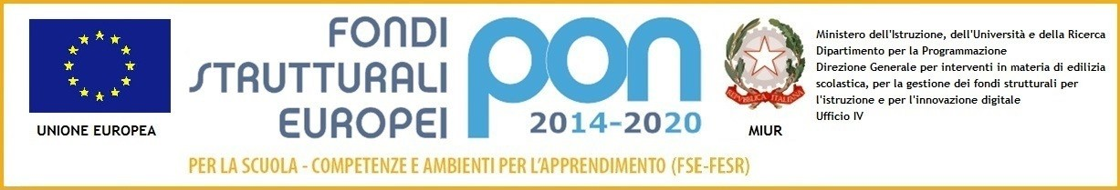

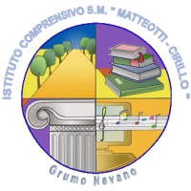 ** **

**Distretto scolastico n°27**

**Istituto Comprensivo “ *Matteotti-Cirillo*”**

Via Baracca,23 –80028 Grumo Nevano (NA)

Tel. 081-8333911: Fax 081 5057569 C.F 80060340637.Cod. Mecc:NAIC897007

Email:naic897007@istruzione.it sito web:www.matteotti-cirillo.edu.it

NAIC897007@pec.istruzione.it

 Risultati immagini per polo qualità

**CARTA INTESTATA**

**ISTANZA DI PARTECIPAZIONE**

**Risorsa finanziaria “ex art. 31, comma 6 del decreto-legge 22marzo 2021, n. 41 . Attività di recupero formativo/consolidamento/potenziamento, ampliamento delle competenze e abilità di base”**

**Al Dirigente Scolastico**

**IC Matteotti-Cirillo di Grumo Nevano**

II sottoscritto …… …………………………………………………..

nato a ………… ……..…………….Prov. (….……… ) il …………..……………

residente a…………………..…………………………………Prov. (………………… )

in ……………….……………………n….…Codice Fiscale ………………………………….

N° Tel Fisso…….……n° tel cellulare…………………………………………

Titolo di studio ……………….

email…………………………………………..PEC…… ................. …………………………

**CHIEDE**

Di essere far partecipare il proprio figlio/a al bando indicato in oggetto in qualità di alunno per i seguenti moduli

NOME………………….COGNOME………………….

CLASSE…………………………

|  |  |  |
| --- | --- | --- |
| Attività laboratoriale | Numero ore | Destinatari |
| 1. Laboratorio di lingua italiana | 30 | Alunni Sc. Secondaria con difficoltà di apprendimento delle classi terze |
| 2. Laboratorio di lingua italiana | 30 | Alunni Sc. Primaria con difficoltà di apprendimento delle classi seconde e quinte |
| 3. Laboratorio di matematica | 30 | Alunni Sc. Secondaria con difficoltà di apprendimento delle classi terze |
| 4. Laboratorio di matematica | 30 | Alunni Sc. Primaria con difficoltà di apprendimento delle classi seconde e quinte |
| 5. Laboratorio di lingua inglese | 30 | Alunni Sc. Secondaria con difficoltà di apprendimento delle classi terze |
| 6. Laboratorio di lingua inglese | 30 | Alunni Sc. Primaria con difficoltà di apprendimento delle classi seconde e quinte |

|  |  |  |
| --- | --- | --- |
| 7. Laboratorio di lingua tedesca | 30 | Alunni Sc. Secondaria delle classi terze |
| 8.. Laboratorio di informatica | 30 | Alunni Sc. Primaria delle classi quarte |

FIRMA